И.М. Бондарева
6 класс
Информатика
Дата урока: 06.05.22
Тема 4
Урок 24 Знакомство с исполнителем Чертежник.
Цель урока: закрепить понятия алгоритма, исполнителя, СКИ, виды алгоритмов, привести примеры алгоритмов; развивать знания и умения составления алгоритмов; познакомить с исполнителем Чертежник.

ХОД УРОКА
- Организационный момент.

Шестое мая
Классная работа
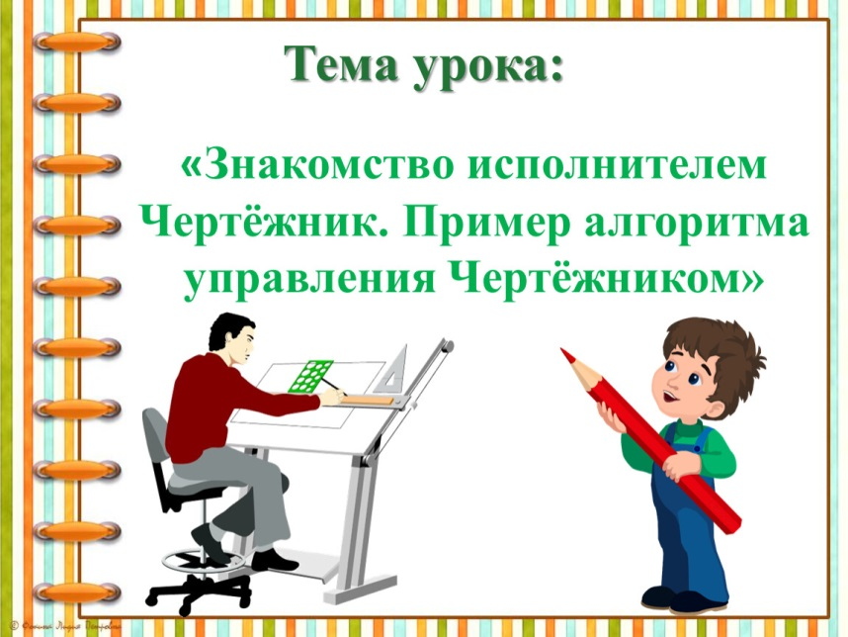
Сегодня мы продолжим работу с темой «Алгоритмы» К концу занятия вы должны научиться записывать алгоритмы для исполнителя Чертежник, а также выполнять просмотр полученных результатов.

- Актуализация знаний ( 3 мин.)
✓ Фронтальный опрос:
1. Что такое алгоритм? (Алгоритм – описание последовательности действий (план), исполнение которых приводит к решению задачи за конечное число шагов). Привести примеры.
2. Дайте определение понятию «Исполнитель». (Исполнитель - объект, способный выполнять алгоритм).
3. Какие бывают исполнители? Приведите примеры.
4. В чем разница между формальным и неформальным исполнителем?
5. Какие вы знаете способы записи алгоритмов?

III. Изучение нового материала.

§ 18 страница 118 изучите .
- Начертите в рабочей тетради.
